AMERIKA O’RTA ASRLARDA
1. Olimlaming fikricha, Amerika hududiga
odamlar qayerdan kelib qolgan?
A) Sharqiy Osiyodan B) Afrika shimohdan
C) Shimoliy Osiyodan D) G'arbiy Osiyodan
2. Olimlar fikricha, bundan qancha vaqt ilgari
Bering bo'g'ozi orqali Amerikaga odamlar
kelishi boshlangan?
A) lOO ming yil B) 50 ming yil
C) 40 ming yil D) 200 ming yil
3. Amerika qabilalarining asosiy mashg'ulotini aniqlang?
A) ovchilik va chorvachilik
B) baliqchilik va ovchilik
C) ovchilik va dehqonchilik
D) dehqonchilik va chorvachilik
4. Amerikaning qaysi qismlarida dehqonchilik
xo'jaligi yuzaga keldi?
A) Markaziy Amerikada
B) Janubiy Amerikaning tog' va dasht qismida
C) Janubiy Amerikaning tog’ va tog'oldi qismida
D) to’g’ri javob A va С
5. Amerikada dehqonchilik xo'jaligi mavjud
yerlarda yashagan qabilalarni aniqlang?
1) Kechua 2) Mayya 3) Astek 4) Olmek 5) Toltek 6)Barbar 7)Nama
A)1,2,3,4,5 B) 1,2,3,4,5,6
C)1,2,3,4,5,6,7 D)1,2,3,4,6,7
6.Amerika xalqlari o’g’it sifatida nimadan foydalangan?
A) hayvonlar qoldig'idan В) o'simliklar
qoldiqlaridan С) kuldan D) chirindilardan
7. Amerikaliklar qadimda Yevropaga ma'lum
bo'lmagan qanday ekinlar ekkan?
1. sholi 2. makkajo'xori 3. kartoshka
4. kungaboqar 5. pamidor 6. какао
7. tamaki 8. bug'doy
A) 1,2,3,4,5,6,7 B) 1,2,3,4,5,6,7,8
C) 2,3,4,5,6,7,8 D) 2,3,4,5,6,7
8. Amerikaliklarning xo'jaligi haqida aytilgan
noto'g'ri hukmni aniqlang?
A) Amerikaning katta qismida xonakilashtirilgan
hayvonlar bo'lmagan
B) Ot, sigir, qo'y va echkilar qit'aga keyinchalik
Yevropadan olib kelingan
C) Ulаг uy hayvonlaridan shimolda tuyasimon -
lamani janubda itni boqishgan
D) Temir, omoch, g'ildirak, o'tochar qurollarni
amerikalik hindular bilishmagan
9. Amerikalik xalqlarning ov va mehnat quroli
nimadan yasalgan?
A) tosh, jez, metal B) tosh, jez, yog'och
C) tosh, jez, suyak D) tosh, suyak, yog' och
10. Amerikada уashagan qaysi xalqlar o'z
davlatlariga asos solganlar? 1) Kechua
2) Astek 3) Mayya 4) Olmek 5) Toltek
A) 1,2,3 B) 1,2,3,4 C) 1,2,3,4,5 D)2,3,4
11. Mayya xalqlari qadimdan qayerda yashab
kelgan?
A) Janubiy Amerikaning And tog'larida
B) Janubiy Amerikaning Yukatan yarimorolida
C) Markaziy Amerikadagj And tog'larida
D) Markaziy Amerikaning Yukatan yarimorolida
12. Qachon mayyalaming shahar-davlatlari
vujudga keldi?
A) mil.av I mingyillikda
B) mil.av II mingyillida
C) mil-.av I asrda
D) milodiy I mingyillikda
13. Mayya shahar-davlatlarining har biri kim
tomonidan boshqarilgan?
A) Oliy Inka B) Tlotani
C) Buyuk kishi C) Imperator
14. Asteklar davlati qayerda joylashgan?
A) Shimoliy Amerikada B) Janubiy Amerika
C) Markaziy Amerika D) Bering bo'g' ozida

15 .Asteklar o'zlarining bosh shahriga qachon
asos solgan? A) XI asrda В) ХII asrda
C) XIII asrda D) XIV asrda

16.Tenochtitlan shahriga kimlar va qachon asos soladilar?
A) asteklar XII asrda B) kechualar XI asrda
C) inklar XIII asrda D) asteklar X asrda
17. Quyidagilardan qaysi xalq sollarda "suzuvchi dalalar" yaratishgan?
A) mayyalar B) asteklar
C) inklar D) hindlar
18. Asteklarda Tlatoani qanday vazifani bajargan?
1. lashkar boshi 2. sudya 3. oliy hukumdor
4. umg' oqsoqoli 5. boshkohin
A) 1,3 B) 1,2,3 C) 1,3,5 D) 1,4
19. Asteklarning eng muhim ekin turi nima?
A) kartoshka B) makkajo’xori
C) какао D) pamidor
20. Asteklarda hunannandchilikning qaysi
turlari yaxshi rivojlangan?
A) to'qimachilik, qurolsozlik, zargarlik
B) kulolchilik, tikuvchilik, qurolsozlik
C) zargarlik, duradgorlik,zargarlik
D) to'qimachilik, zargarlik, kulolchilik
21. Amerikadagi qaysi xalq turli tabiat kuchlari,
yer va suv ilohlariga e'tiqod qilgan? A) astek
B) ink C)mayya D) olmek
22. Inklar qaysi tilga mansub bo'lgan?
A) mayya B) astek C)kechua D) olmek

23. Inklar davlati qayerda vujudga kelgan?
A) Markaziy Amerikadagi Yukatan yarim oroli
B) Markaziy Amerikadagi Urumbamba havzasida
C) Janubiy Amerikaning And tog'lari yonbag’rlarida
D) Markaziy Amerikaning And tog'lari yonbag'rlarida
24. Inklar qachon o'zlarining bosh shahriga asos soldi?
A) XII asrda buyuk ko'llar orolig'ida
B) XI-XII asrda Urumbamba daryosi havzasi
C) ХII-ХIII asrlarda Urumbamba daryosi
havzasida
D) Х-ХII asrlarda Buyuk ko'llar orolig'ida

25.Inklar qaysi asrlarda Kusko shahriga asossoladilar?
A) X-XI asrlarda B) XII-XIII asrlar
C) XIII-XIV asrlar D) XI-XII asrlar

26.Kusko shahri qaysi daryo havzasida asossolingan?
A) Urubamba B) Maranon
C) Amazonka D) Niara

27. Inklarning istilochilik yurishlari oqibatida
qaysi hududlar ular qarmog'iga o'tgan?
A) Urumbambadan And tog'lariga qadar
B) And tog'laridan Tinch okeaniga qadar
C) And tog'laridan Yukatan yarimoroligacha
D) And tog'laridan Urumbamba daryosiga qadar
ulkan hudud
28. Inklar davlati hukmdori qanday nom bilan
atalgan? A)Oliy Inka B)BuyukInka
C) Buyuk kishi D) Tlatoa
29. Quyidagi qaysi xalqlar tarixda o'z
hukmdorlarini quyosh bilan bog'laganlar?
1. yaponlar 2. koreyslar 3. misrliklar
4. hindlar 5. asteklar 6. mayyalar 7. inklar
А )1,2,5 В)1,3,7 С) 1,3,4,7 D) 13,4,6
30. Qaysi Amerika xalqida qabila nomi
keyinchalik zodagon tabaqasi nomiga
aylangan? A) asteklarda B) inklarda
C) mayyalarda D) tolteklarda
31. Inklarda jamoalar yetishtirgan qancha
qismini o'zida saqlab qolgan?
A) 1/3 B) 1/4 C)2/3 D) barchasini
32. Inklar sun'iy ekinzorlarni qayerda hosil qilshgan?
A) tog' qoyalarida B) suv yuzidagi sollarda
C) keng sahrolarda D) to'g'ri javob A va В
33. Inklaming asosiy ekin turini aniqlang.
A) makkajo'xori B) kartoshka
C) bug'doy D) to'g'ri javob A va В
34. Inklar xo'jaligi haqida aytilganlardan
noto'g'risini toping?
A) Davlat Omborlaridan to'plangan oziq
mahsulotlaridan qo'shin va amaldorlarga
berilgan
B) Urushlar, hosilsizlik yillari yoki turli tabiiy
ofatlar paytida barcha aslzodalarga davlat
zaxirasidan makka doni va quritilgan kartoshka
tarqatilgan
C) Inklarda hunarmandchilik yuksak rivojlangan
D) har doim yetishtirilgan xosil uchga; kohinlarga
Oliy Inkaga, jamoga taqsimangan
35. Inklar qaysi hayonlarni faqat go'shti va juni
uchun boqmasdan, ular dan yuk tashish uchun
ham foydalanishgan?
A) ot va xachir B) tuya, lama, ot
C) lama, alpaka D) ot, tuya, xachir
36. Inklar poytaxtini viloyatlar bilan bog'lovchi
tosh yolning uzunlgini aniqlang.
A)25 ming km B) 15 ming km
C)30ming km D) 50 ming km
37. Inklarda hunarmandchilikning qaysi turlari
rivojlangan? 1. oltin, kumush qazib olinib,
ulardan buyumlar tayyorlash 2. tikuvchilik
3. kulolchilik 4. zargarlik 5. duradgorlik
6. to'qimachilik 7. qurolsozlik 8. bo'yoqchilik
9. qurilish
A) 1,2,3,4,5,7,8,9 B) 1,3,4,6,8,9
C)1,3,4,5,6,8,9 D) 1,3,4,6,7,8,9
38. Qaysi davlatda viloyatlar o'rtasida pochta
aloqasi yo'lga qo'yilgan?
A) Mayya B) Ink C) Astek D) Mali

39.Xaritada ajratib ko’rsatilgan hududda qaysi qabilalar yashagan?
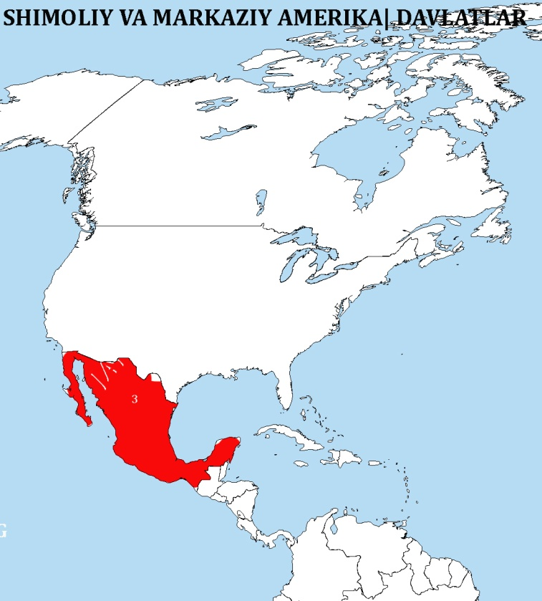
1)Gana 2)Kechua 3)Mayya 4)Mali 5)Atstek
A)1,3,5 B)2,5
C)3,5 D)1,2,4

